Maternal II – 3 anos

TEMA : ÀGUA

VAMOS ASSISTIR UM VIDEO? CLIQUE NO LINK ABAIXO OU COPIE E COLE NA BARRA DO SEU NAVEGADOR
https://www.youtube.com/watch?v=uCMjC7yKvBA
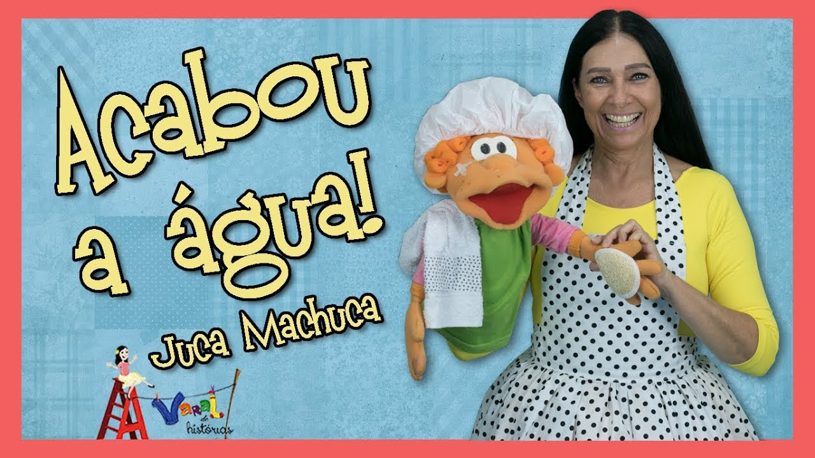
PINTE O DESENHO E SE TIVER EM CASA COLE ALGODÃO NO LUGAR DA ESPUMA DO CABELO
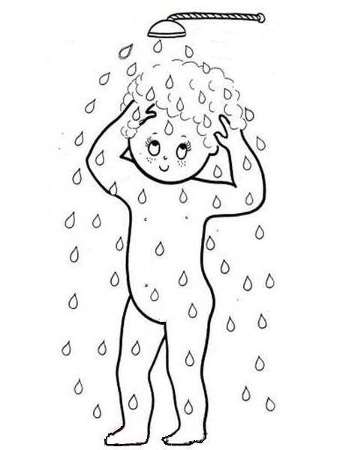

VAMOS LAVAR AS MÃOS? PINTE O DESENHO ABAIXO E PEÇA PARA O PAPAI, A MAMÃE OU UM RESPONSÁVEL LAVAR A SUA MÃOZINHA NO BANHEIRO, FILMAR E ENVIAR PARA A PÁGINA DA ESCOLA.
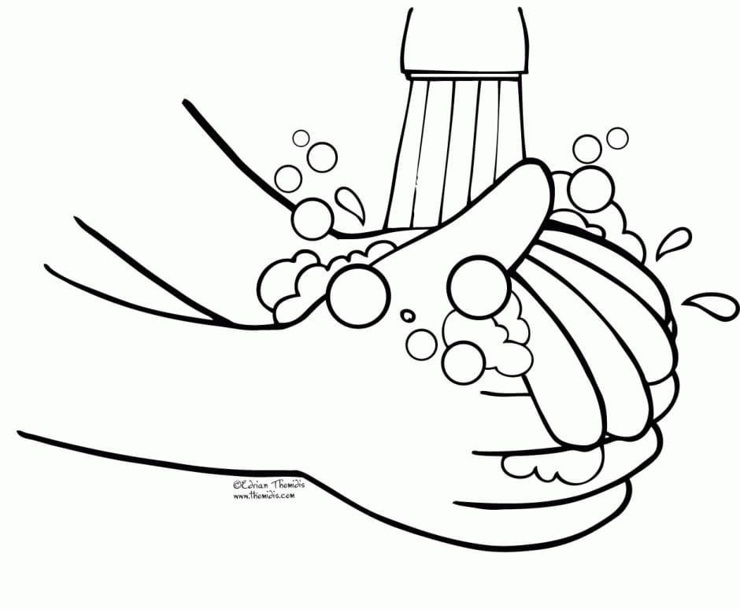

ISSO AI.... PARABÉNS..... VOCÊ JÁ PINTOU... AGORA VAMOS REGISTRAR LAVANDO AS MÃOS.

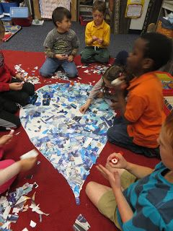
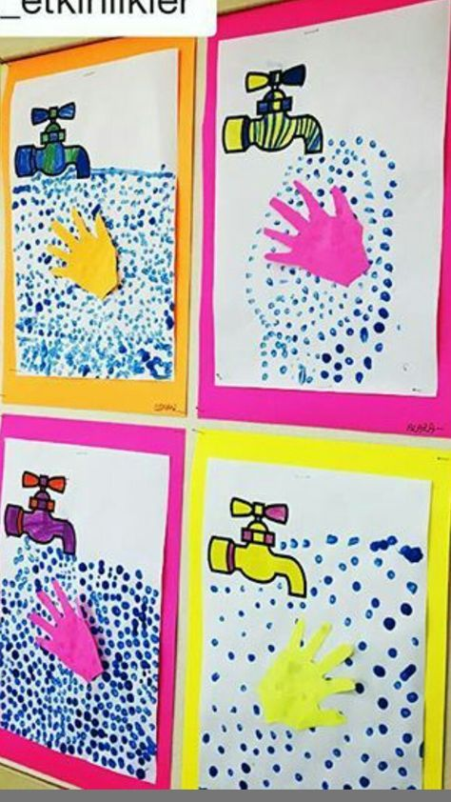
VAMOS FAZER ALGUMAS ATIVIDADES DE ARTES? VOCÊ PODE JUNTO COM UM RESPONSÁVEL UTILIZAR OS MATERIAIS DISPONIVEIS EM CASA E FAZER UMA DAS ATIVIDADES ABAIXO,
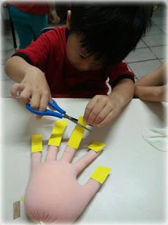
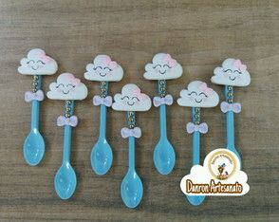

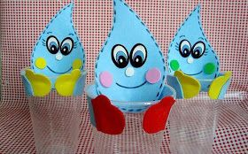

E VAMOS TERMINAR NOSSA SEMANA COM UMA BELA HISTÓRIA.....

CLIQUE NO LINK ABAIXO OU COPIE O LINK E COLE NO SEU NAVEGADOR DE INTERNET

https://www.youtube.com/watch?v=Yo5qVxWi1Nc

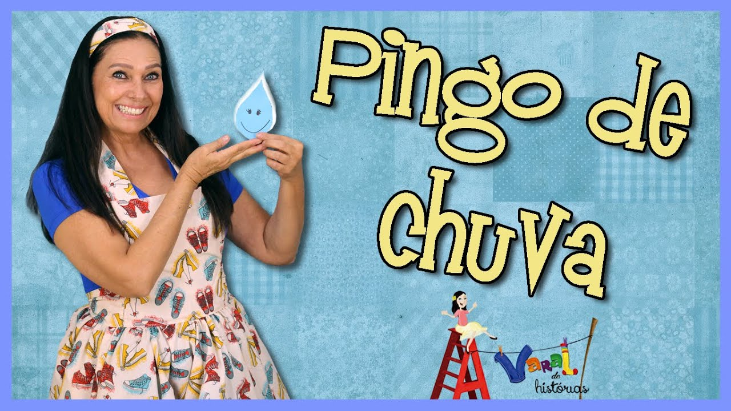

ATÉ A PROXIMA SEMANA.... ACOMPANHEM MAIS ATIVIDADES NAS REDES SOCIAIS DE SUA ESCOLA.

